|  |  |  |
| --- | --- | --- |
| 姓名:  **ZSH** | 出生日期:  2014年8月 | 性别：  女 |
| 临床诊断:  B细胞急性淋巴白血病 | 样本类型:  骨髓 | 样本收到日期:  2017/08/09 |
| 送检单位:  浙江大学医学院附属儿童医院 | 送检医生：  FMX | 报告日期：  2017/08/15 |

|  |
| --- |
| 目的 |

通过检测B细胞受体基因序列，根据克隆分布和频率，鉴定出癌细胞克隆，以帮助淋巴组织增生疾病的诊断。

|  |
| --- |
| 结果 |

结果总结：

**鉴定出显著性克隆**

对患者B细胞中的IGH、IGH-DJ、IGK、IGL分子CDR3区进行测序检测，发现显著性克隆均来自IGH分子，结果呈现了患者的一个（或多个）高频率克隆序列。

|  |  |  |
| --- | --- | --- |
| 排序 | CDR3克隆氨基酸序列 | 克隆频率（＞5%） |
| 1 | CARNPRLLWFGEFYFDYW | 40.3% |
| 2 | CARGQLGGDAFDIW | 36.6% |
| 3 | CARVRGGDAFDIW | 9.1% |
| 4 | CARCGGDAFDIW | 5.5% |

|  |
| --- |
| 结果解释 |

检测结果显示该样本共有5021种IGH序列、741900条IGH序列。其中4种频率高于5%的IGH序列是筛选到的癌细胞标志物[1-7]，可据此追踪后续送检样本（癌细胞标志物不会因B细胞扩增而发生变化）。该诊断结果需结合患者的临床诊断和其它检测结果进行综合考虑。

临床医生签名:

日期：

实验室主任签名:

日期：

**临床应用**

Seq-MRDTM通过使用免疫组库测序技术对外周血或骨髓样本中的癌细胞分子状态进行检测评估。病人在治疗过程中和治疗后出现的高MRD水平对于许多疾病具有预后判断意义。

**免疫组库测序方法**

从新鲜骨髓中提取单核细胞的gDNA，并以此作为模板，设计一套多重引物扩增IGH、IGH（DJ）、IGK、IGL，再进行第二轮PCR，为每一个样本添加二代测序所需要的标识，再使用高通量测序技术对扩增产物进行检测，通过测序获得大量的reads，测序结果分析获得相同的片段形成克隆型，克隆型的频率通过reads数体现。

免疫组库测序方法用于克隆类型分析和MRD检测。

* 癌细胞克隆性检测：对检测样本中B细胞的IGH、IGH-DJ、IGK、IGL分子进行测序检测，确定癌细胞特异性标志物。
* MRD追踪检测：追踪监测后续治疗样本的癌细胞克隆是否存在以及数量多少。这项技术方法的灵敏度可达到每100万个细胞中检测到一个癌细胞。

**参考文献：**

1. Sekiya. et al. Br J Haematol.2017;176,248-257.
2. Faham. et al. Blood.2012;120,5173-5180.
3. Ladetto. et al. Leukemia.2014;28:1299-1307.
4. Pulsipher. et al. Blood.2015; 125:3501-3508.
5. Logan. et al.Biol Blood Marrow Transplant,2014;20,1307-13.
6. Shin. et al. Ann Lab Med. 2017;37:331-3.
7. Van. etal. Blood.2015;125,3996-4009.
8. Rawstron. et al. Leukemia,2016,30:926-36.
9. Jacques. et al. Blood. 2015;125(26):3996-4009.
10. Wu. et al. Front. Immunol.2016;7:403.
11. Bartram. et al. J Mol Diagn. 2016; 18: 494-506.
12. Kotrova. et al. Blood.2015;8:1045-7.
13. Ladetto. et al. Leukemia.2014;6:1299-307.
14. Sherrod. et al. Bone marrow transplantation.2015; 51: 2-12.
15. Martinez-Lopez. et al. Blood.2014; 123: 3073-3079.
16. Reuter. et al. Mol Cell. 2015;58(4):586-97.
17. Olga. et al. Biology of Blood and Marrow Transplantation. 2017;23:691-712.
18. Referenced with permission from the NCCN Clinical Practice Guidelines in Oncology (NCCN Guidelines®) for Multiple Myeloma V.3.2017 (accessed May 11, 2017) and NCCN Guidelines® for Acute Lymphoblastic Leukemia V.1.2017 (accessed June 13, 2017).©National Comprehensive Cancer Network, Inc. 2017. All rights reserved. To view the most recent complete version of the guideline, go online to NCCN.org.

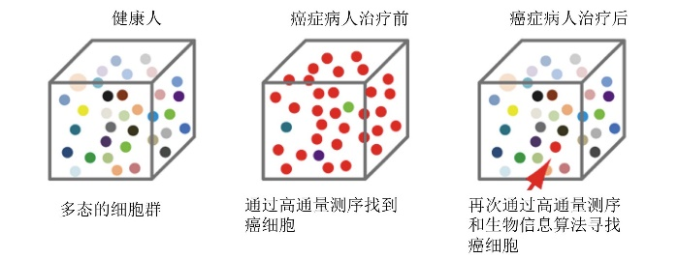

图1.微小残留病检测原理示意图，以T细胞受体或B细胞受体做为癌症特异性细胞标志物。

**质量评估**

样本处理从扩增到深度测序和质检均经过严格的质控流程。

本检测结果供临床医生参考。